Bulletin à compléter et à retourner par mail à francoise-gerard@orange.fr
Avec copie à associationcncb@gmail.com.

NOM |  | PRÉNOM

ADRESSE

PORTABLE |  | TÉLÉPHONE

ADRESSE MAIL |  | @

COTISATION CNCB | 18.00€
COTISATION ÉTUDIANTE | 5.00€
COTISATION DE SOUTIEN (1) | €
- Un versement supplémentaire pour soutenir le CNCB dans ses actions
Pour des raisons logistiques, merci d’effectuer vos règlements par virement sur le compte du CNCB :
CCM PARIS RÉPUBLIQUE IBAN : FR76 1027 8060 5900 0206 2720 104
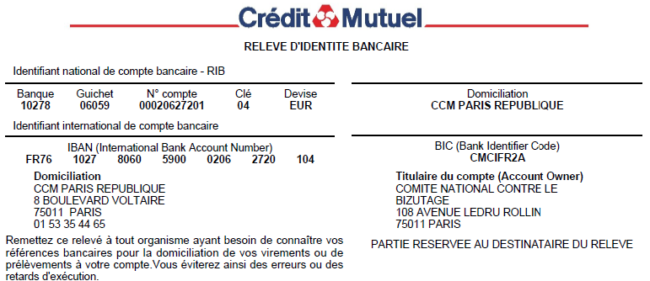
Contact pour toute information complémentaire : Françoise GERARD, Trésorier Général, francoise-gerard@orange.fr ; associationcncb@gmail.com.
Date |  | Signature
Les informations recueillies sont nécessaires pour votre adhésion. Elles sont destinées au secrétariat de l’association et font l’objet d’un traitement informatique pour l’envoi d’informations sur la vie de l’association et d’actualités sur le bizutage.
Conformément à la loi n°78-17 du 6 janvier 1978 « informatique et liberté », chaque adhérent dispose du droit d’information, de rectification et d’accès auprès du CNCB, il peut en outre s’opposer à la transmission des renseignements le concernant.

